NHỮNG HOẠT ĐỘNG CHÀO MỪNG NGÀY NHÀ GIÁO VIỆT NAM 20/11 CỦA TRƯỜNG TIỂU HỌC GIANG BIÊN
Tôn sư trọng đạo là truyền thống nhân văn cao cả, ý nghĩa của dân tộc ta, truyền thống đó càng được thắp sáng và khơi dậy trong ngày 20/11, ngày lễ kỷ niệm Nhà giáo Việt Nam 20/11. Thầy và trò Trường Tiểu học Giang Biên tổ chức những hoạt động chào mừng ngày Nhà giáo Việt Nam 20/11 thật ý nghĩa.
Với sự chỉ đạo sát sao của Ban giám hiệu, với tâm huyết và lòng yêu nghề, yêu trẻ, các cô giáo đã tạo ra những sân chơi, những hoạt động bổ ích và lí thú nhằm tri ân các thầy cô giáo, đồng thời gắn kết thêm tình thầy trò và tạo ra những dấu ấn đặc biệt trong đợt kỉ niệm và để giáo viên, học sinh cảm thấy “Mỗi ngày đến trường là một ngày vui”
Một trong chuỗi những hoạt động ý nghĩa chào mừng Ngày Nhà giáo Việt Nam 20/11 được diễn ra thường niên là phong trào thi đua “dạy tốt – học tốt”. Các lớp tích cực đăng kí tuần học tốt, giờ học tốt. Các thầy giáo, cô giáo đã tổ chức dạy học theo hướng nghiên cứu bài học, phát huy năng lực và phẩm chất cho học sinh. Hoạt động này tạo điều kiện cho các thầy cô thể hiện năng lực chuyên môn, học tập, chia sẻ kinh nghiệm giảng dạy nhằm nâng cao chất lượng dạy và học. Các tiết dạy đều phát huy tốt năng lực đặc thù của môn học, năng lực của học sinh.
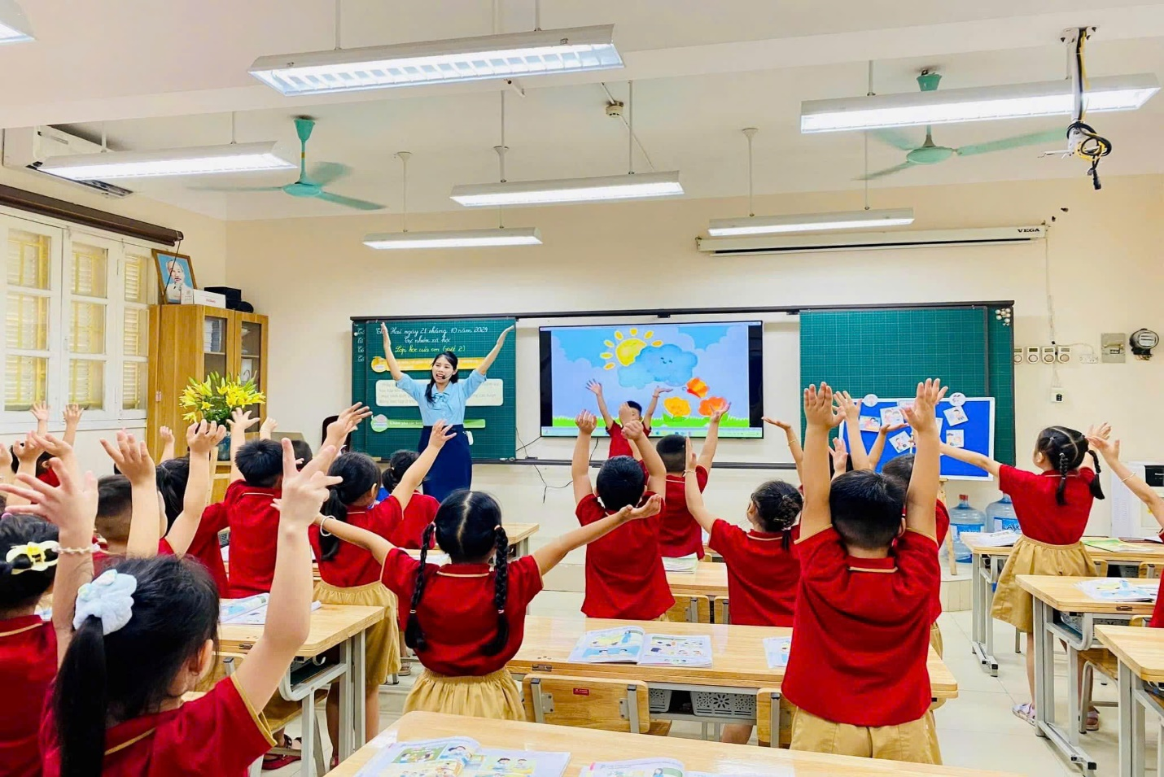
Trong các tiết dạy, các thầy cô đã rất nỗ lực, mạnh dạn đổi mới phương pháp dạy và học, ứng dụng công nghệ thông tin hiệu quả nhằm đem lại sự hứng khởi cho học sinh, kích thích tinh thần học tập của các em. Học sinh tích cực, chủ động, sáng tạo trong mỗi tiết học. Đặc biệt với tiêu chí dạy học theo định hướng phát triển năng lực học sinh, đẩy mạnh tích cực các hoạt động học tập thực tế, tăng cường tính tương tác, mỗi giờ giảng lại càng phải hấp dẫn và thay đổi từng ngày phát huy được năng lực học sinh.
Trong niềm háo hức ấy, với ý thức cao về việc học tập, trau dồi chuyên môn nghiệp vụ, toàn thể Hội đồng nhà trường đã tham dự đông đủ và nghiêm túc theo dõi dự giờ. Sau các tiết thao giảng, Hội đồng nhà trường đã tiến hành sinh hoạt chuyên môn để trao đổi, học tập kinh nghiệm.
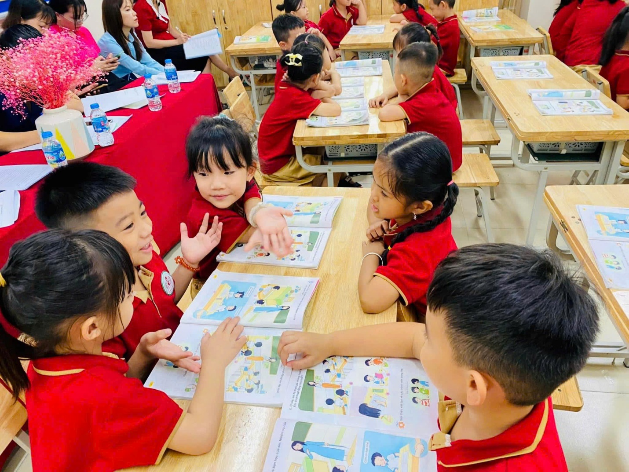
Thao giảng chào mừng ngày Nhà giáo Việt Nam 20/11 là một mảng màu sáng đẹp trong bức tranh toàn cảnh của hoạt động chuyên môn trường của nhà trường. Thành tích đạt được từ phong trào “dạy tốt - học tốt” là bó hoa tươi thắm nở rộ trong vườn hoa chào mừng ngày Nhà giáo Việt Nam 20/11/2024

